Séquelles d’accident de voiture: les bienfaits de l’ostéopathie
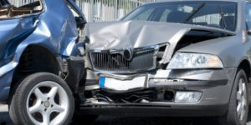
Un accident de voiture est un véritable traumatisme pour le corps humain. Même si aucune lésion n’est apparente aux examens radiologiques, et même si le traumatisme qualifié de « coup du lapin » a été modéré. En effet, dans ce dernier cas, l’onde de choc reste inscrite dans le corps de l’accidenté et entraîne souvent des douleurs et des troubles plus ou moins tardivement.

L’ostéopathie, permet la récupération, si possible complète, des suites d’un traumatisme lorsque ceux-ci ont été traités par la médecine classique. Décryptage !

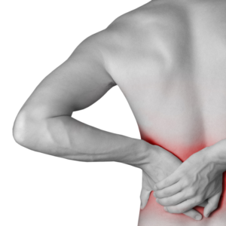
Qu’est-ce qu’un traumatisme physique ?
Un traumatisme physique est un dommage de la structure ou du fonctionnement du corps. En effet, il peut être dû à un agent ou à une force extérieure, de nature physique. Un traumatisme peut être subi lors d’un accident de voiture, une chute, ou un choc violent quelconque.

Quel que soit le traumatisme (entorse, luxation, fracture…) il est recommandé de faire un bilan médical chez son médecin avant de consulter votre ostéopathe à domicile ou en cabinet.

Que se passe-t-il lors d’un accident de voiture?
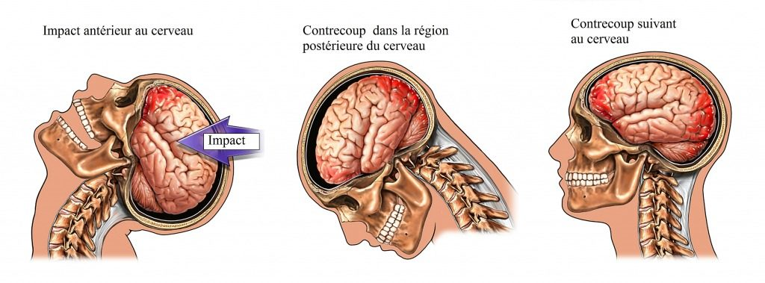
Suite à un accident de voiture, les douleurs cervicales sont fréquentes. On parle alors souvent de « coup du lapin » nommé également « whiplash injury », autrement dit coup de fouet. En effet, en cas d’accident de voiture, le corps est soumis à une décélération ou à une accélération très brutale. Ainsi, un traumatisme est causé.

En effet, lors d’un accident qui va provoquer un choc brutal, le déroulé des faits est le suivant. Rappelons que le conducteur et les passagers sont maintenus par leur ceinture de sécurité qui croise le thorax au niveau du sternum et fixe les deux os latéraux du bassin sur le siège.

Lors du choc, des pressions vont s’exercer sur ces zones. La tête part violemment en avant, entraînant dans son mouvement toute la colonne vertébrale et le sacrum. Le corps est ainsi soumis à une importante force d’inertie qui dépasse ses capacités d’absorption.

Certaines structures se trouvent alors en conflit les unes avec les autres, provoquant symptômes et douleurs parfois à retardement.

D’où l’expression « coup de fouet » qui correspond bien à la situation. Les cervicales représentent l’extrémité du fouet, et c’est à leur niveau que la vitesse de l’impact est la plus grande, et les conséquences importantes des séquelles des traumatismes.

D’autres traumatismes peuvent avoir les mêmes effets qu’un accident de voiture : rater une marche d’escalier ou un trottoir, une chute sur les fesses, les auto-tamponneuses, un choc sur la tête ou toute chute violente.

Quelles sont les principales séquelles lors d’un accident de voiture ?
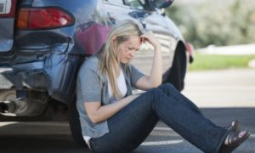
Lors d’un accident de voiture, le corps subit des traumatismes physiques et psychologiques violents. En voici quelques-uns :
–Douleurs cervicales, lombaires, sciatiques, migraines…
–Suite de chocs aux articulations : Ainsi, une entorse, même une fois traitée, peut laisser derrière elle une articulation moins mobile, ou une fragilité musculaire. Ceci peut entraîner à terme un risque de tendinite, des douleurs de genoux ou de dos ou de nouvelles entorses.
Ensuite, ces tensions gagnent le reste du corps comme une vague se propage sur l’eau. Cette propagation prend du temps à s’installer sur diverses parties du corps. Elles sont parfois éloignées du point d’impact et mettent jusqu’à 6 mois à se manifester après un accident. Ceci va favoriser des séquelles de traumatismes physiques.

Séquelles d’accident de voiture : quels sont les bienfaits de l’ostéopathie ?
Après un traumatisme physique, il est important de faire un bilan chez son médecin pour vérifier les séquelles nécessitant un traitement médical. En effet, comme toujours en ostéopathie, on ne peut travailler que sur un corps dont la « structure » est intègre.
Ainsi, une fois, la prise en charge médicale faite si elle est nécessaire, l’ostéopathe va pouvoir déterminer les structures en dysfonction. En effet, ces dernières nécessitent des manipulations, pour leur redonner de la mobilité.

Il faut rappeler que l’ostéopathie est un moyen thérapeutique qui permet de libérer les structures qui ont été traumatisées. Ainsi, cela va permettre au corps de retrouver son équilibre.

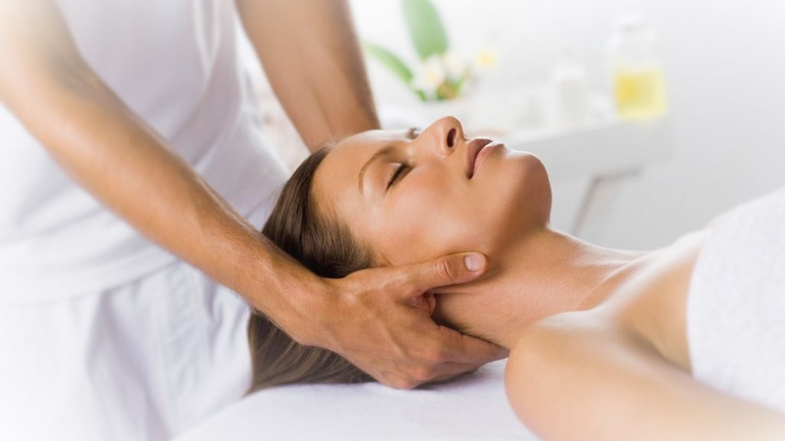
D’abord, un entretien préalable permet à votre Ostéopathe de comprendre la mécanique du traumatisme, de prendre connaissance des examens médicaux et, notamment, des radiographies.

Ainsi, l’Ostéopathe, en redonnant de la mobilité aux tissus, va aider le corps à se réadapter suite au traumatisme subi. Ceci pour empêcher l’apparition ou l’entretien de douleurs.

Pour ce faire, il va intervenir de différentes façons. En premier lieu, il va tester toutes les zones impliquées dans le traumatisme, par une palpation douce. Et celles qui leur sont liées (crâne, colonne vertébrale, bassin, côtes, viscères…).

Ensuite, il corrige les structures dont la mobilité est réduite par des techniques douces, adaptées à chaque patient et à son état de santé. Il s’agit en fait d’une rééquilibration des structures entre elles.
Le plus souvent, un travail vertébral, du crâne et un relâchement du diaphragme vont être nécessaires. Ceci, afin de permettre au corps de s’auto-réguler.

La séance d’ostéopathie va permettre de libérer les différentes tensions causées par cet accident de la route. En effet, l’Ostéopathe va rééquilibrer votre corps afin de se débarrasser des douleurs.

Si par malchance vous êtes confronté(e) aux séquelles d’un accident de voiture, n’hésitez donc pas à faire appel à votre Ostéopathe. L’ostéopathie est une médecine douce qui contribuera à la récupération des suites d’un traumatisme lorsque celui-ci a d’abord, été traité par la médecine classique ; ceci grâce à son action et ses techniques spécifiques sur l’ensemble du corps.

